"УТВЕРЖДАЮ"
Руководитель ГЦИ СИ ФГУП
"ВНИИМ им. Д.И.Менделеева"
__________________ Н.И.Ханов

8 декабря 2014 г.

анализаторы рентгенофлуоресцентные

Х-Арт М

МЕТОДИКА ПОВЕРКИ
МП-242-1283-2012

Руководитель отдела
ГЦИ СИ ФГУП "ВНИИМ им.Д.И.Менделеева"

_________________Л.А.Конопелько

Старший научный сотрудник
ГЦИ СИ ФГУП "ВНИИМ им.Д.И.Менделеева"

______________М.А.Мешалкин

Санкт-Петербург
2014

Настоящая методика поверки распространяется на анализаторы рентгенофлуоресцентные Х-Арт М, изготавливаемые ЗАО «КОМИТА», г.Санкт-Петербург и устанавливает методы и средства их первичной поверки при выпуске из производства и после ремонта и периодической поверки в процессе эксплуатации. Интервал между поверками - 1 год.
- ОПЕРАЦИИ ПОВЕРКИ
N  п/п | Наименование операций | Номер пункта методи-ки | Обязательность  проведения
N  п/п | Наименование операций | Номер пункта методи-ки | в эксплуатации | после ремонта
 | Внешний осмотр | 6.1 | да | да
 | Опробование | 6.2 | да | да
 | Проверка соответствия ПО | 6.3 | да | да
 | Определение метрологических характеристик | 6.4 | да | да
 | Определение метрологических характеристик по нормативному документу на МВИ²⁾ | - | Да¹⁾ | нет

Примечания:
¹⁾ Проводится по требованию владельца при наличии стандартизованной (аттестованной) методики выполнения измерений с использованием анализатора. В этом случае п.6.4 не выполняется.

²⁾Согласно МИ 2531-99 «ГСИ. Анализаторы состава веществ и материалов универсальные. Общие требования к методикам поверки в условиях эксплуатации», допускается проводить периодическую поверку в соответствии с разделами «Контроль точности» аттестованных государственными научными метрологическими центрами методик выполнения измерений (далее – МВИ) или разделов «Контроль точности (погрешности, прецизионности, неопределенности)» или «Обработка результатов измерений» стандартизованных МВИ, реализованных на поверяемом анализаторе (см. примечания к табл.1).

При отрицательных результатах поверки по какому-либо пункту настоящей методики дальнейшая поверка анализатора прекращается, и он признается прошедшим поверку с отрицательным результатом.

- СРЕДСТВА ПОВЕРКИ
- Термометр ТЛ-2-4-Б2 по ГОСТ 28498-90. Диапазон измерений 0 – 50 ^{о}С, цена деления 0,1 ^{о}С.
- Барометр-анероид М-110 ТУ 25.04-1799-75 (№3745-73 по Госреестру СИ РФ).
- Психрометр аспирационный МВ-4-М или МВ-4-2М по ТУ 25-1607.054-85 (№10069-01 по Госреестру СИ РФ).
- Калий марганцевокислый по ГОСТ 20490-75.
Стандартный образец состава стали легированной ГСО 2949-90П (индекс СО ЛГ-8в)
или аналог с содержанием железа больше 50% .

Допускается применение других средств поверки, допущенные к применению в установленном порядке и имеющие характеристики не хуже указанных
- ТРЕБОВАНИЯ БЕЗОПАСНОСТИ
Требования безопасности должны соответствовать рекомендациям, изложенным в Руководстве по эксплуатации анализаторов.
К проведению поверки допускаются лица, имеющие техническое образование, изучившие руководство по эксплуатации и методику поверки и имеющие навык работы с прибором.
Для получения данных, необходимых для поверки, опускается участие в поверке оператора, обслуживающего анализатор (под контролем поверителя).

- УСЛОВИЯ ПОВЕРКИ

4.1. При проведении поверки должны быть соблюдены следующие условия:
диапазон температуры окружающей среды (20 ± 5) °С;
диапазон атмосферного давления от 84 до 106,7 кПа;
диапазон относительной влажности воздуха от 45 до 80 %;
напряжение питания (220⁺²²₋₃₃)В;
частота питания переменного тока (50 ± 1) Гц.
4.2 Напряжение линии питания должно быть устойчивым и свободным от скачков.
4.3 Механические воздействия, наличие пыли, агрессивных примесей, внешние электрические и магнитные поля (кроме земного) и отклонения от рабочего положения не допускаются.

- ПОДГОТОВКА К ПОВЕРКЕ

5.1. Перед проведением поверки анализатор следует прогреть не менее двух часов.

- ПРОВЕДЕНИЕ ПОВЕРКИ

6.1. Внешний осмотр
6.1.1. При внешнем осмотре должно быть установлено:
- соответствие маркировки анализатора технической документации.
- отсутствие внешних повреждений и загрязнений, влияющих на работоспособность анализатора;
- четкость всех надписей;
- исправность органов управления.

6.2. Опробование
6.2.1. Опробование (самотестирование прибора) производится автоматически после включения питания. В случае успешного прохождения опробования (тестирования) на экране монитора появляется стартовое окно программы управления прибором.

6.3. Проверка соответствия программного обеспечения
6.3.1 Определение номера версии (идентификационного номера) программного обеспечения.
Определение осуществляется следующим образом:
- в главном окне программы в строке команд щелкнуть мышью на команде Помощ (Нelp). В открывшемся окне щелкнуть мышью по строке О программе (About), в результате чего откроется окно, в котором приведены идентификационное название ПО и номер версии. Метрологически значимой частью будет являться первая цифра в версии ПО. Копия экрана с окном приведена на рисунке 1.
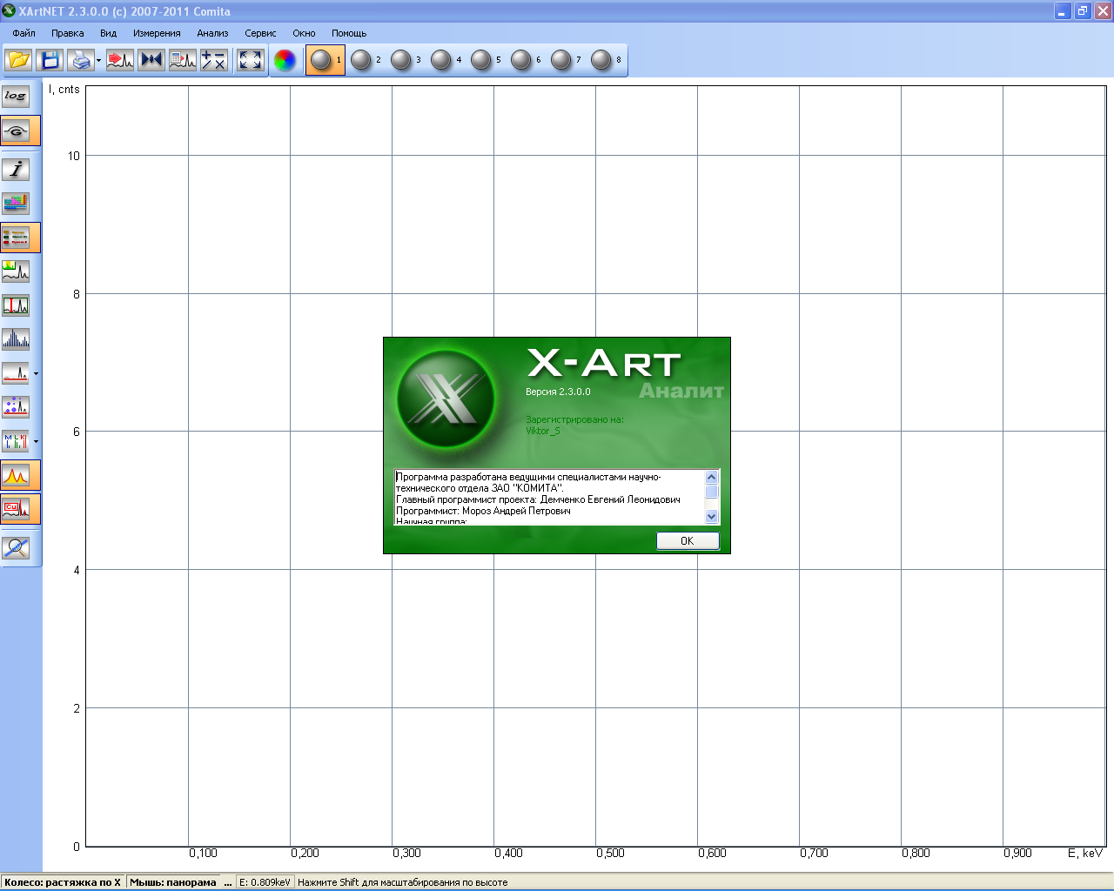
Рис.1 Окно с названием и номером версии ПО
Спектрометр считается выдержавшим поверку по п.6.3.1, если первая цифра номера версии ПО соответствует номеру (цифре), указанному в разделе «Программное обеспечение» описания типа.
Цифры в номере версии, указанные после указанные после первой, относятся к не метрологически значимой части ПО и могут принимать любые значения.
6.3.2. Проверка контрольной суммы файла XArtNET.exe по алгоритму MD5.
Для расчета контрольной суммы используется программа HashTab версии 4.0.0 или выше или аналогичная. При использовании программы HashTab порядок действий следующий:
в папке, в которой находятся файлы программы, найти файл XArtNET.exe и установить на него курсор;
- нажать правую кнопку мыши и выбрать пункт «свойства»;
-в открывшемся окне выбрать закладку «Хеш-сумма файлов», в которой выбрать строку МD5;
-из указанной строки считать значение хеш-сумммы (цифрового идентификатора ПО).
Спектрометр считается прошедшим опробование по п.6.3.2, если значение хеш-сумммы имеет вид: 0949F14F26FB60099AE99006D8DD39C1.

6.4. Определение метрологических характеристик.
6.4.1. Определение энергетического разрешения.
Поместить в отделение для образцов таблетку с KMnO₄.
Запустить программу X-Art-Аналит
На мониторе ПК после окончания набора спектра курсором выбрать пик Mn kα и нажать правую клавишу манипулятора «мышь», после чего в окне INFO PANEL появится значение энергетического разрешения W. Условия измерения должны обеспечивать скорость счета 4000-5000 имп/с (напряжение на трубке 25 кВ, ток 150 мкА, диафрагма Dmin).
Анализатор считается выдержавшим поверку по п.6.4.1, если величина энергетического разрешения не превышает 175 эВ.
6.4.2. Определение контрастности
6.4.2.1. Установить в отделение для образцов стандартный образец ЛГ-8в или аналог с содержанием железа больше 50% .
Войти в режим ИЗМЕРЕНИЕ. Выбрать условия экспозиции на воздухе: U=25 кВ, I=300 мкА, диафрагма Dmin. Установить время измерения 100 с. Нажать кнопку START на панели DEVICE CONTROL PANEL. Измерить спектр образца.
Используя программу обработки спектра курсором выделить участок линии Fe kα и определить интенсивности пика N_{л} и N_{л}+N_{ф} (интенсивность линия+фон).
6.4.2.2. Измерения интенсивностей (N_{л} и N_{л}+N_{ф}) выполнить пять раз.
6.4.2.3. Вычислить среднее арифметическое значение интенсивности N_{л}+N_{ф}, среднее арифметическое значение интенсивности N_{л} и величину фона (N_{ф}), как разность между ними. Определить контрастность (K) по формуле:
K= N_{л} / N_{ф} (1)
6.4.2.4.Анализатор считается выдержавшим поверку по п.6.6.2. если контрастность для железа не менее 300.
6.4.3. Определение относительного СКО выходного сигнала.
Относительное СКО выходного сигнала, выраженное в процентах, определяется на основе данных, полученных в п.6.4.2.2 по формуле:
$S_{r}=\frac{\sqrt{[\sum_{1}^{n}{}(N_{i}−N_{\text{cp}})^{2}]/(n−1)}}{N_{\text{cp}}}×\text{100}$ (2)
где N_{ср} - среднее значение интенсивности линии (для расчета среднего используются значения N_{л}),
N_{i} – интенсивность линии при i^{-ом} измерении;
n = 5 (число измерений).

Анализатор считается выдержавшим поверку по п.6.4.3, если значение относительного СКО не превышает 0,3 %.

6.4.4. Относительное изменение выходного сигнала за 8 часов непрерывной работы.
Относительное изменение выходного сигнала (ΔN/N), выраженное в процентах определяется по формуле:
ΔN/N = (N _{t=8час} – N _{t=0}) / N _{t=0} × 100, % (3)
Где: N _{t=0} – интенсивность Ка-линии железа, набранная при условиях, указанных в п. 6.4.2.1. в начальный момент времени.
N _{t=8час-} интенсивность Ка-линии железа, набранная при условиях, указанных в п. 6.4.2.1, через 8 часов непрерывной работы анализатора

Анализатор считается выдержавшим поверку по п.6.4.4., если значение относительного изменения выходного сигнала (ΔN/N) не превышает 0,5 %.

- ОФОРМЛЕНИЕ РЕЗУЛЬТАТОВ ПОВЕРКИ
7.1. При проведении поверки составляется протокол результатов измерений. Форма протокола приведена в Приложении 1.
7.2. Анализаторы, удовлетворяющие требованиям настоящей методики поверки, признаются годными.
7.3. При положительных результатах поверки оформляется свидетельство о поверке установленной формы.
7.4. Анализаторы, не удовлетворяющие требованиям настоящей методики, к дальнейшей эксплуатации не допускается и на них выдается извещение о непригодности.
ПРИЛОЖЕНИЕ 1
ПРОТОКОЛ ПОВЕРКИ
анализатор рентгенофлуоресцентный Х-Арт-М

Зав.№ _1614_________________, принадлежащий ЗАО Комита ______
ИНН владельца__7813061041____________________________________

Дата выпуска _1.12.2014г._______________________________________
Дата поверки _3.12.2014г._______________________________________

Условия поверки:
температура окружающего воздуха __________20____ °С;
атмосферное давление __________________ 102_______ кПа;
относительная влажность _________________65______ %.

РЕЗУЛЬТАТЫ ПОВЕРКИ

- Результаты внешнего осмотра __ удовлетворительны______________________________
- Результаты определения энергетического разрешения: 145.3 эВ
- Результаты измерений интенсивности линий Mn kα и Fe kα.

А) 1-е изм. 03.12.2014, 13:40
№  Изм. | Линия Mn kα |  |  |  | Линия Fe kα
№  Изм. | Инт-ть  линии N_{л},  имп. | Инт-ть линия+фон N_{л}+N_{ф} | Инт-ть фона N_{ф} | ΔE, эВ | Инт-ть  линии N_{л},  имп. | Инт-ть линия+фон N_{л}+N_{ф} | Инт-ть фона N_{ф}
 | 480731 | 489407 | 8676 | 145.7 | 1148561 | 1151118 | 2557
 | 479701 | 488863 | 9162 | 145.0 | 1149491 | 1152121 | 2630
 | 481044 | 490665 | 9621 | 145.4 | 1151269 | 1153940 | 2671
 | 479552 | 488297 | 8745 | 145.3 | 1150390 | 1152961 | 2571
 | 481040 | 490119 | 9079 | 144.9 | 1149780 | 1152395 | 2615
Сред.  ±СКО |  |  |  | 145.3 | 1149898±1011  (±0.09%) | 1152507 | 2609

Б) 2-е изм. 04.12.2014, 11:11
№  Изм. | Линия Mn kα |  |  |  | Линия Fe kα
№  Изм. | Инт-ть  линии N_{л},  имп. | Инт-ть линия+фон N_{л}+N_{ф} | Инт-ть фона N_{ф} | ΔE, эВ | Инт-ть  линии N_{л},  имп. | Инт-ть линия+фон N_{л}+N_{ф} | Инт-ть фона N_{ф}
1. | 487938 | 496944 | 9006 | 143.0 | 1147417 | 1150102 | 2685
2. | 488966 | 498301 | 9335 | 143.1 | 1147048 | 1149872 | 2824
3. | 487621 | 497262 | 9641 | 142.8 | 1148270 | 1150956 | 2686
4. | 488789 | 498339 | 9550 | 143.5 | 1149711 | 1152427 | 2716
5. | 489064 | 498712 | 9648 | 141.8 | 1147566 | 1150150 | 2584
Сред.  ±СКО |  |  |  | 142.9 | 1148002±1053  (±0.09%) | 1150701 | 2699

- Результаты расчета контрастности. Для железа (Fe) K= 441
- Результаты определения относительного СКО выходного сигнала (по интенсивности линии железа N_{л}): 0.09 %
- Результаты относительного изменения выходного сигнала за 8 часов непрерывной работы

N _{t= 0} = 1149898

N _{t= 8} = 1148002

ΔN/N = 0,16 %

Заключение: Результаты поверки положительны по всем пунктам

Поверитель ______________________ / А.С.Серебряков /
(подпись)

Время измерения последнего спектра в серии 1
Время измерения первого спектра в серии 2

